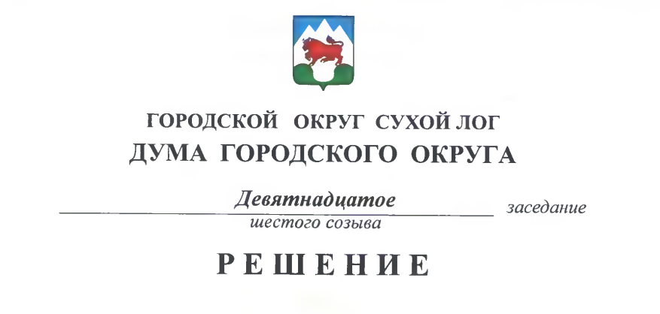

от 20.12.2018 № 137-РД

Об утверждении тарифов на услуги по вывозу отходов

На основании Жилищного кодекса Российской Федерации, Постановления Правительства РФ от 10 февраля 1997 № 155 «Об утверждении Правил предоставления услуг по вывозу жидких бытовых отходов», руководствуясь статьей 23 Устава городского округа Сухой Лог, Дума городского округа
РЕШИЛА:
- Утвердить и ввести в действие с 1 января 2019 по 31 декабря 2019 года Тарифы на услуги по вывозу отходов (прилагаются).
2. Признать утратившим силу решение Думы городского округа от 21 декабря 2017 года № 41-РД «Об утверждении тарифов на услуги по вывозу бытовых отходов».
3. Опубликовать настоящее решение в газете «Знамя Победы» и разместить на официальном сайте городского округа в сети Интернет.
4. Контроль исполнения настоящего решения возложить на комиссию по землепользованию, городскому хозяйству и охране окружающей среды (В.Г. Фоминых).

Председатель Думы городского округа Е.Г. Быков

Глава городского округа Р.Ю. Валов

Утверждены
решением Думы городского округа
от ___ декабря 2018 г. № ____-РД

Тарифы
на услуги по вывозу отходов

№ п/п | Наименование услуг, наименование организации, оказывающей услуги | Единица измерения | Тариф  (рублей за единицу измерения)
 |  |  | без НДС | с НДС
 | Муниципальное унитарное предприятие «Горкомсети»
1 | Жидкие бытовые отходы | куб. м | 82,07 | 98,48
2 | Жидкие отходы  от предприятий  и организаций | куб. м | 166,57 | 199,88

Примечания:

1. Тарифы являются фиксированными. Завышение или занижение организацией утвержденных тарифов является нарушением порядка ценообразования.

2. В тарифах не учтены затраты по очистке сточных вод.

